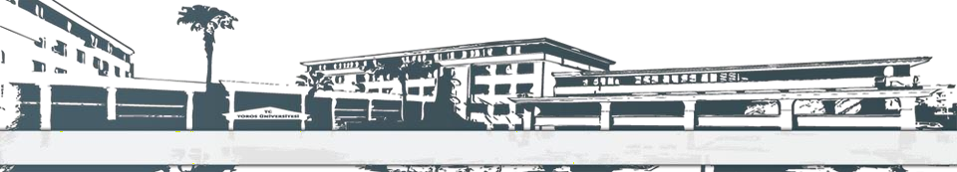
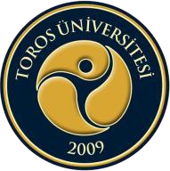
TOROS ÜNİVERSİTESİ SBF BESLENME VE DİYETETİK PROGRAMI 4. SINIF 2024-2025 GÜZ DÖNEMİ DERS PROGRAMI

GÜN  SAAT | PAZARTESİ | SALI | ÇARŞAMBA | PERŞEMBE | CUMA
09:10-10:00
10:10-11:00 |  |  |  |  | Ders Kodu: BDY411  Ders Adı: MEZUNİYET PROJESİ  Derslik: B207  Doç.Dr.Betül GÜLŞEN  Doç.Dr.Özlem ÖZPAK AKKUŞ  Dr.Öğr.Üyesi Eda PARLAK  Dr.Öğr.Üyesi Gonca YILDIRIM  Arş.Gör.Dr. Ayşe Gökçe ALP
11:10-12:00 |  |  |  |  | Ders Kodu: BDY411  Ders Adı: MEZUNİYET PROJESİ  Derslik: B207  Doç.Dr.Betül GÜLŞEN  Doç.Dr.Özlem ÖZPAK AKKUŞ  Dr.Öğr.Üyesi Eda PARLAK  Dr.Öğr.Üyesi Gonca YILDIRIM  Arş.Gör.Dr. Ayşe Gökçe ALP
12:00-13:00 | ÖĞLE TATİLİ |  |  |  |  |  |  | Ders Kodu: BDY111  Ders Adı: TEMEL BİLGİ TEKNOLOJİLERİ KULLANIMI  Derslik: B103/Karma  Öğr. Gör. Burak Can
13:10-14:00
14:10-15:00

15:10-16:00
*Mezuniyet Projesi dersi ilgili öğretim elemanının uygun olduğu saatlerde yapılacaktır.

